**Họ và tên:** Hà Hoàng Vũ  
**Lớp:** 10_ĐH_TMĐT  
**MSSV:** 1050070054

1. Thử nghiệm Keylogger đơn gién với REFOG Free Keylogger

REFOG Free Keylogger (RFK) là một phần mềm gián điệp đơn giản và miễn

phí giúp ghi lại mọi hoạt động của người dùng. Tất cả các hoạt động như những

trang web đã truy cập, những ứng dụng đã sử dụng, các văn bản đã tạo, … đều

được ghi lại. Phần mềm này sẽ giúp giám sát được mục tiêu một cách chính xác nhất,

hữu ích khi muốn kiểm soát sự hoạt động trên máy tính của các thành viên trong gia

đình, đặc biệt là trẻ em, trẻ vị thành niên.

Phần mềm này được cung cấp miễn phí tại https://www.refog.com/free-keylogger/.

Thực hành thử nghiệm RFK:

Bước 1: Tải và cài đặt RFK trên Windows.

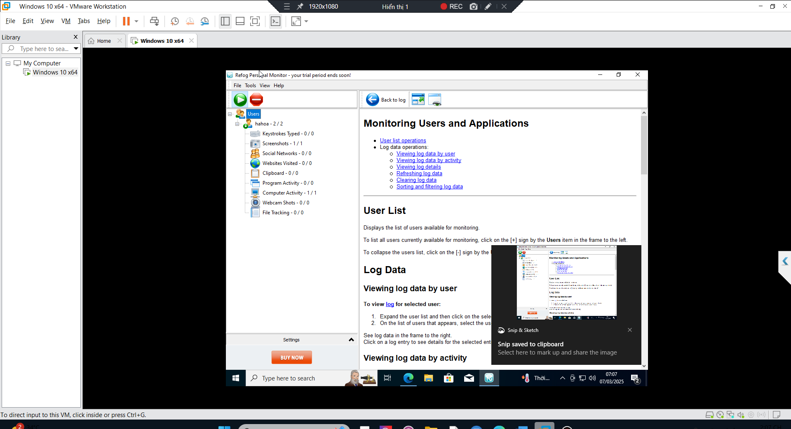

• Bước 2: Dùng trình duyệt web, đăng nhập thành công vào một tài khoản Gmail

tại <https://gmail.com>

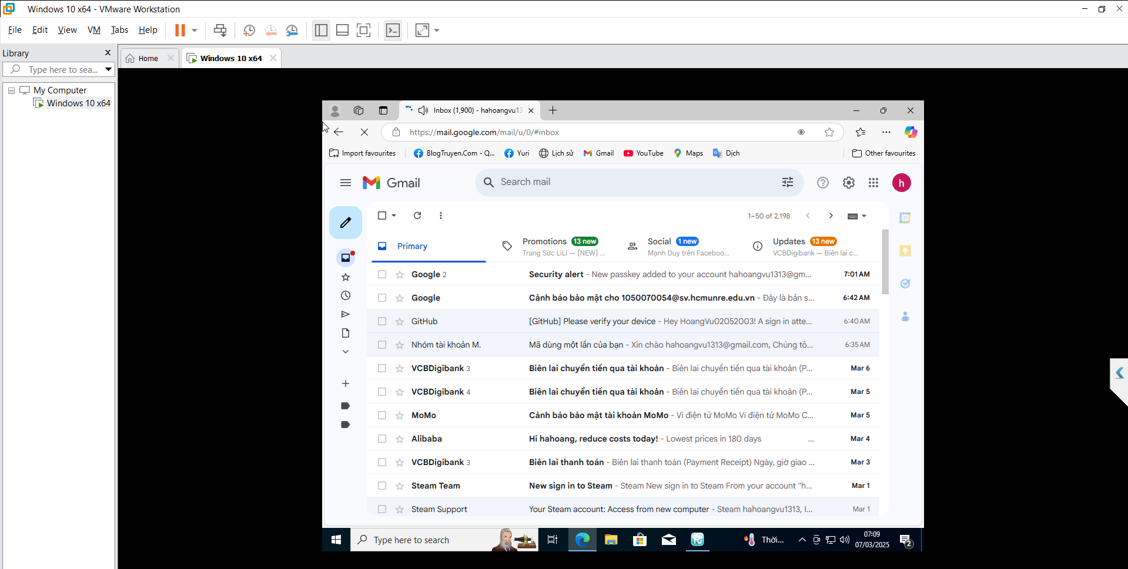

• Bước 3: Truy cập vào Youtube.com và chọn xem một video bất kỳ.

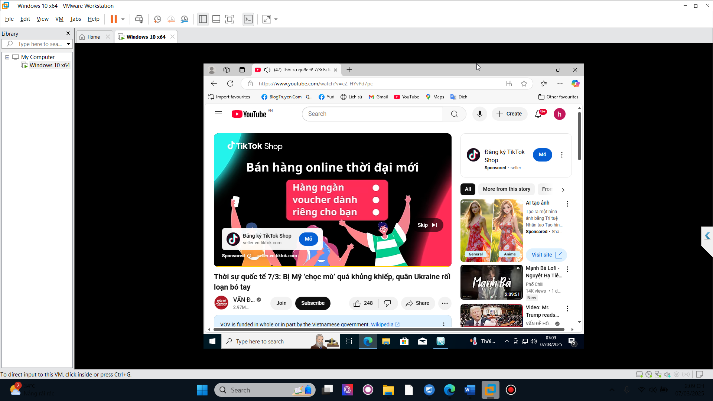

• Bước 4: Truy cập Google.com và tìm kiếm với từ khóa là tên sinh viên, chọn xem

một kết quả bất kỳ.

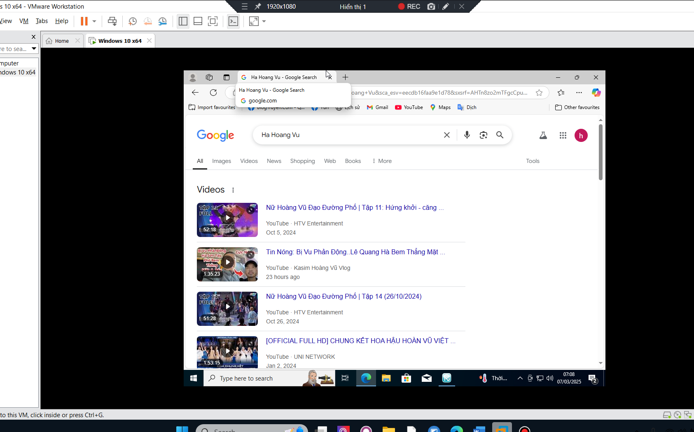

• Bước 5: Mở RFK và xem kết quả thu thập được.

